LabMedSys

Módulo Estoque
Solicitação de Kits: Fluxos
Versão 1.0

Histórico de Revisão e Envolvidos

Nome | Função | Contato
Rogério
Lúcia
Balocco
Cláudio

Data | Versão | Descrição | Autor
23/10/2026 | 1.0 | Rascunho: legado, a partir do código | André Nardacci

- ACRÔNIMOS E ABREVIAÇÕES

Sigla | Termo Original | Tradução / Significado
ANVISA | Agência Nacional de Vigilância Sanitária | Agência reguladora sanitária brasileira
BPF | Boas Práticas de Fabricação | Conjunto de requisitos para garantir qualidade e segurança dos medicamentos
GMP | Good Manufacturing Practices | Boas Práticas de Fabricação
SGQ | Sistema de Gestão da Qualidade | Sistema de gestão da qualidade farmacêutica
CAPA | Corrective and Preventive Action | Ação Corretiva e Preventiva
RNC | Relatório de Não Conformidade | Registro formal de desvios ou não conformidades
POP | Procedimento Operacional Padrão | Documento que descreve a execução padronizada de atividades
RDC | Resolução da Diretoria Colegiada | Norma regulatória emitida pela ANVISA
PIC/S | Pharmaceutical Inspection Co-operation Scheme | Esquema de Cooperação em Inspeção Farmacêutica
CSV | Computerized System Validation | Validação de Sistemas Computadorizados
URS | User Requirements Specification | Especificação de Requisitos do Usuário
ERU | Especificação de Requisitos do Usuário | Documento contendo os requisitos do negócio e dos usuários
FS | Functional Specification | Especificação Funcional
IQ | Installation Qualification | Qualificação de Instalação
OQ | Operational Qualification | Qualificação Operacional
PQ | Performance Qualification | Qualificação de Desempenho
QI | Qualificação de Instalação | Evidência de que a instalação foi executada conforme especificação
QO | Qualificação de Operação | Evidência de que o sistema opera conforme especificado
QD | Qualificação de Desempenho | Evidência de que o sistema mantém desempenho consistente
PMV | Plano Mestre de Validação | Documento que define a estratégia global de validação
SNCM | Sistema Nacional de Controle de Medicamentos | Sistema brasileiro de rastreabilidade de medicamentos
IUM | Identificador Único de Medicamento | Código único utilizado na serialização de medicamentos
XML | Extensible Markup Language | Linguagem de marcação extensível para troca de dados
FDA | Food and Drug Administration | Agência reguladora de alimentos e medicamentos dos Estados Unidos
OMS | Organização Mundial da Saúde | Organização Mundial da Saúde
WHO | World Health Organization | Organização Mundial da Saúde
ALCOA+ | Attributable, Legible, Contemporaneous, Original, Accurate (+ Complete, Consistent, Enduring, Available) | Princípios de Integridade de Dados
GxP | Good Practices | Conjunto de Boas Práticas aplicáveis ao ambiente regulado
ICH | International Council for Harmonisation | Conselho Internacional para Harmonização de Requisitos Técnicos
QMS | Quality Management System | Sistema de Gestão da Qualidade
QA | Quality Assurance | Garantia da Qualidade
QC | Quality Control | Controle da Qualidade
SLA | Service Level Agreement | Acordo de Nível de Serviço
Audit Trail | Audit Trail | Trilha de Auditoria
GAMP | Good Automated Manufacturing Practice | Guia internacional de validação de sistemas computadorizados (categorias de software)
RN | Regra de Negócio | Regra que o sistema deve cumprir, identificada como RN-PRI-nnn
RF / RNF | Requisito Funcional / Não Funcional | O que a nova versão deve fazer / como deve fazer (segurança, auditoria, desempenho)
CT | Caso de Teste | Teste com passos e resultado esperado, identificado como CT-PRI-nnn
DV | Desvio | Diferença entre o resultado esperado e o obtido nos testes, identificado como DV-PRI-nnn
SEG | Achado de Segurança | Fragilidade de segurança encontrada no código, identificada como SEG-PRI-nn
SSO | Single Sign-On | Login único: um acesso vale para todos os módulos
DBA | Database Administrator | Administrador do banco de dados
LGPD | Lei Geral de Proteção de Dados | Lei nº 13.709/2018, sobre dados pessoais

- FLUXO DA TELA

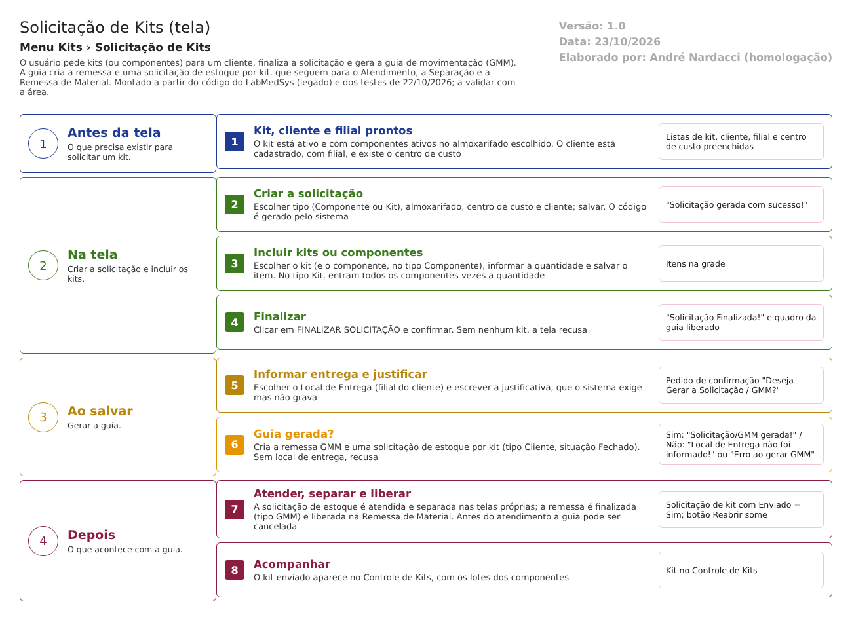
Figura 1 – Fluxograma da tela
Fluxograma no arquivo 02-solicitacao-de-kits.fluxo.json, em 4 fases. Etapas, na mesma ordem do arquivo:
- Etapa 1. Kit cadastrado e cliente com filial: kit ativo e cliente pronto para receber (Antes da tela).
- Etapa 2. Criar a solicitação: tipo, almoxarifado, centro de custo e cliente (Na tela).
- Etapa 3. Incluir kits ou componentes e finalizar (Na tela).
- Etapa 4. Gerar solicitação / guia: local de entrega e justificativa (Ao salvar).
- Etapa 5. Guia gerada? (decisão): Sim: remessa GMM e solicitações de estoque criadas. Não: mensagem de erro (Ao salvar).
- Etapa 6. Atender, separar e liberar a remessa: Atendimento, Separação e Remessa de Material (Depois).
- Etapa 7. Kit enviado: aparece no Controle de Kits (Depois).
Saídas alternativas: reabrir (antes da guia), cancelar a guia (antes do atendimento), cancelar a reposição, excluir a solicitação.
- SITUAÇÕES E HISTÓRICO

Situações
A solicitação de kit passa por: Em elaboração (inclusão de kits) → Finalizada → Com guia (remessa e solicitações de estoque geradas) → Enviada (remessa com liberação, mostrada como Enviado = Sim) (solicitacao_kit_ed.aspx.cs:83-93; dalSolicitacaoKit.cs:338). A solicitação de estoque ligada tem a situação própria do módulo (Fechado ao ser gerada; depois separada, atendida e finalizada) (Constantes.cs:30-36).
O que grava na trilha de auditoria (histórico)
- Criação e alterações do cabeçalho: log de campo (dado antigo, dado novo, usuário, data e hora) na tabela de log do Estoque (bllSolicitacaoKit.cs:48-49 e 95-96).
- O Ver log da lista abre esse histórico (solicitacao_kit_lst.aspx.cs:200-211 e 360-392).
O que não grava
- A justificativa de gerar a guia, reabrir, cancelar a guia ou a reposição, e de excluir (RN-EST-KIT02-009).
- A exclusão da solicitação e o cancelamento da reposição não gravam log (RN-EST-KIT02-010).
- Inclusão, troca e exclusão de kits e itens da solicitação: sem log nas classes de itens (bllSolicitacaoKitItem.cs:13-79).
- DADOS

Tabelas do banco
Tabela | Colunas principais | Chaves e ligações | Fonte
TBL_SOLICITACAO_KIT | Código, data, almoxarifado, centro de custo, cliente, filial, remessa, individual (componente), finalizado, reposição, solicitação de origem | Ligada à remessa e, pelos itens, às solicitações de estoque | TBL_SOLICITACAO_KIT.sql
TBL_SOLICITACAO_KIT_ITEM | Solicitação de kit, item do kit, kit, item, quantidade de kits, quantidade do item, solicitação de estoque e item de estoque gerados | Liga a solicitação de kit à de estoque | TBL_SOLICITACAO_KIT_ITEM.sql
TBL_REMESSA | Código, data, cliente, cliente de entrega, filial, tipo de remessa, GMM (título, assinaturas, origem), marca de kit, centro de custo de origem, liberação, embarque | Criada pela tela com tipo GMM | TBL_REMESSA.sql; solicitacao_kit_ed.aspx.cs:1187-1215
TBL_SOLICITACAO / TBL_SOLICITACAO_ITEM | Solicitação de estoque (tipo Cliente, situação Fechado) e itens | Uma por kit | solicitacao_kit_ed.aspx.cs:1096-1135
TBL_KIT_REPOSICAO | Remessa, lote da remessa, solicitação de kit antiga e nova, quantidade | Rastro das reposições | TBL_KIT_REPOSICAO.sql

Leituras e gravações em outros módulos
Módulo | O que é lido ou gravado | Meio | Fonte
Principal | Clientes, filiais e endereços (pessoa jurídica); usuário | Classe de integração e sessão | solicitacao_kit_ed.aspx.cs:403-415 e 1352-1360
Estoque (outras telas) | Cria remessa e solicitações de estoque; lê kits e itens | Consulta e gravação direta | solicitacao_kit_ed.aspx.cs:1076-1267
Produção, Controle da Qualidade, Comercial, Rastreabilidade | Nada é lido ou gravado (a remessa não chega à Rastreabilidade, DV-EST-072) | Não se aplica | Sem fonte

